Zadaszenie trybun na wydarzenia kulturalne
Czy wiesz dlaczego zadaszenie trybun jest tak ważnym elementem przy wyposażaniu stadionów czy aren sportowych? Sprawdź w naszym artykule dlaczego.

Trybuny oraz widownie dla uczesników wydarzeń
Osoby pragnące wziąć udział w wydarzeniach sportowych czy też kulturalnych liczą, że w cenie biletów zostanie im zapewnione miejsce stojące tudzież siedzące. W przypadku meczów czy koncertów, odbywających się na zewnątgrz, organizatorzy nie tylko powinni zadbac o komfortowe miejsca dla widzów wydarzenia ale także zabezpieczyć się przed ewentualnymi zmianami pogodowymi. Zadaszenie trybun czy widowni wydaje się więc być musem.
Zadaszenie trybun z firmą Wamat

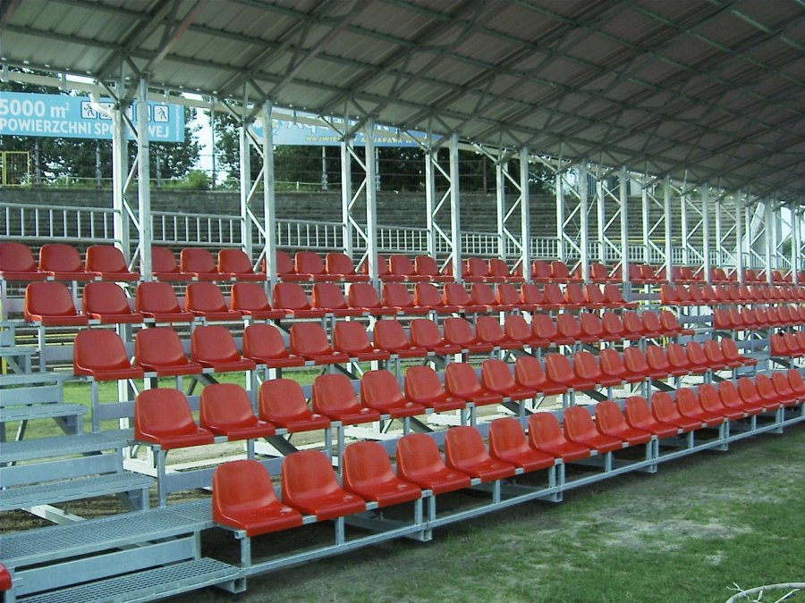
Wamat to firma, która działa na rynku już od 30 lat. Wamat specjalizuje się w produkcji techniki estradowej. Co to oznacza? To producent takich eleemntów jak estrady, sceny, trybuny czy zadaszeń trybun, scen lub widowni a także kratownic przestrzennych, z których zbudować można podesty czy rusztowania, które z powodzeniem udźwigną sprzęt nagłaśniający czy też oświetlenie. Zadaszenie trybun z oferty Wamat to cynkowana konstrukcja, zabezpieczona poliwęglanem, a jej poziomy wykonane są z krat pomostowych. Chcesz znać więcej szczegółów dotyczących trybun czy innych produktów Wamat? Znajdziesz je na oficjalnej stronie internetowej producenta.

